Углы треугольника  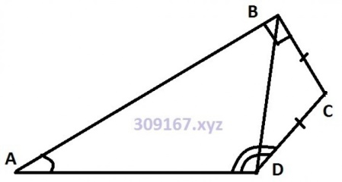  1. Вычислите угол BСD:  если угол BAD =35 ,а угол ADC =115  309167.xyz Ответ: 120  2. Вычислите угол BDC:  если угол ADC=113 ,а угол ВAD=55  309167.xyz Ответ: 39  3. Вычислите угол AВD:  если угол ADC=112 ,а угол ВAD=34  309167.xyz Ответ: 62  4. Вычислите угол ADB:  если угол ADC=104 ,а угол ВAD=30  309167.xyz Ответ: 82 | Углы треугольника  1. Вычислите угол BСD:  если угол BAD =45 ,а угол ADC =110  309167.xyz Ответ: 115  2. Вычислите угол BDC:  если угол ADC=110 ,а угол ВAD=34  309167.xyz Ответ: 27  3. Вычислите угол AВD:  если угол ADC=117 ,а угол ВAD=47  309167.xyz Ответ: 53  4. Вычислите угол ADB:  если угол ADC=105 ,а угол ВAD=49  309167.xyz Ответ: 73 | Углы треугольника  1. Вычислите угол BСD:  если угол BAD =46 ,а угол ADC =104  309167.xyz Ответ: 120  2. Вычислите угол BDC:  если угол ADC=98 ,а угол ВAD=42  309167.xyz Ответ: 25  3. Вычислите угол AВD:  если угол ADC=102 ,а угол ВAD=36  309167.xyz Ответ: 66  4. Вычислите угол ADB:  если угол ADC=97 ,а угол ВAD=35  309167.xyz Ответ: 76
1. Вычислите угол BСD:  если угол BAD =42 ,а угол ADC =107  309167.xyz Ответ: 121  2. Вычислите угол BDC:  если угол ADC=108 ,а угол ВAD=40  309167.xyz Ответ: 29  3. Вычислите угол AВD:  если угол ADC=117 ,а угол ВAD=47  309167.xyz Ответ: 53  4. Вычислите угол ADB:  если угол ADC=103 ,а угол ВAD=41  309167.xyz Ответ: 76 | 1. Вычислите угол BСD:  если угол BAD =33 ,а угол ADC =109  309167.xyz Ответ: 128  2. Вычислите угол BDC:  если угол ADC=112 ,а угол ВAD=26  309167.xyz Ответ: 24  3. Вычислите угол AВD:  если угол ADC=104 ,а угол ВAD=42  309167.xyz Ответ: 62  4. Вычислите угол ADB:  если угол ADC=121 ,а угол ВAD=47  309167.xyz Ответ: 82 | 1. Вычислите угол BСD:  если угол BAD =47 ,а угол ADC =104  309167.xyz Ответ: 119  2. Вычислите угол BDC:  если угол ADC=112 ,а угол ВAD=34  309167.xyz Ответ: 28  3. Вычислите угол AВD:  если угол ADC=105 ,а угол ВAD=47  309167.xyz Ответ: 59  4. Вычислите угол ADB:  если угол ADC=120 ,а угол ВAD=46  309167.xyz Ответ: 82

Эти примеры сгенерированы на сайте https://309167,xyz И обработаны в MSWord
https://309167,xyz/ Углы-треугольника-печать/

Углы треугольника  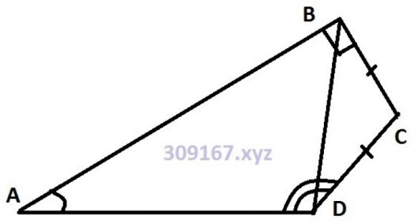  1. Вычислите угол BСD:  если угол BAD =35 ,а угол ADC =115  2. Вычислите угол BDC:  если угол ADC=113 ,а угол ВAD=55  3. Вычислите угол AВD:  если угол ADC=112 ,а угол ВAD=34  4. Вычислите угол ADB:  если угол ADC=104 ,а угол ВAD=30 | Углы треугольника  1. Вычислите угол BСD:  если угол BAD =45 ,а угол ADC =110  2. Вычислите угол BDC:  если угол ADC=110 ,а угол ВAD=34  3. Вычислите угол AВD:  если угол ADC=117 ,а угол ВAD=47  4. Вычислите угол ADB:  если угол ADC=105 ,а угол ВAD=49 | Углы треугольника  1. Вычислите угол BСD:  если угол BAD =46 ,а угол ADC =104  2. Вычислите угол BDC:  если угол ADC=98 ,а угол ВAD=42  3. Вычислите угол AВD:  если угол ADC=102 ,а угол ВAD=36  4. Вычислите угол ADB:  если угол ADC=97 ,а угол ВAD=35
Углы треугольника  1. Вычислите угол BСD:  если угол BAD =42 ,а угол ADC =107  2. Вычислите угол BDC:  если угол ADC=108 ,а угол ВAD=40  3. Вычислите угол AВD:  если угол ADC=117 ,а угол ВAD=47  4. Вычислите угол ADB:  если угол ADC=103 ,а угол ВAD=41 | Углы треугольника  1. Вычислите угол BСD:  если угол BAD =33 ,а угол ADC =109  2. Вычислите угол BDC:  если угол ADC=112 ,а угол ВAD=26  3. Вычислите угол AВD:  если угол ADC=104 ,а угол ВAD=42  4. Вычислите угол ADB:  если угол ADC=121 ,а угол ВAD=47 | Углы треугольника  1. Вычислите угол BСD:  если угол BAD =47 ,а угол ADC =104  2. Вычислите угол BDC:  если угол ADC=112 ,а угол ВAD=34  3. Вычислите угол AВD:  если угол ADC=105 ,а угол ВAD=47  4. Вычислите угол ADB:  если угол ADC=120 ,а угол ВAD=46

